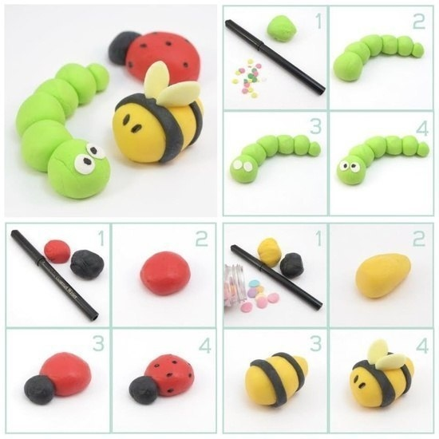Схемы по лепке «Насекомые»